Описание опытов
Опыт 1: Падение из трубы
Нам понадобится: медная труба, магнит, секундомер.
Кидаем магнит без трубы, засекаем время падения. Затем кидаем магнит в трубу. Засекаем время падения.
Задания: сравнить скорость падения магнита – 1 балл
объяснить разницу в скорости – 3 балла
провести опыт без нашей помощи – 2 балла
попробовать провести опыт без инструкции – 3 балла

Опыт 2: Батарейки
Нам понадобится: батарейки, магниты, медная проволока
Сгибаем медную проволоку специальным образом. Крепим к батарейке магнит и на противоположный полюс устанавливаем проволоку. Проволока начинает крутиться
Задания: объяснить, почему крутится проволока – 3 балла
провести опыт самим (самим установить батарейку и правильно согнуть проволоку) – 3 балла
повторить опыт – 1 балл
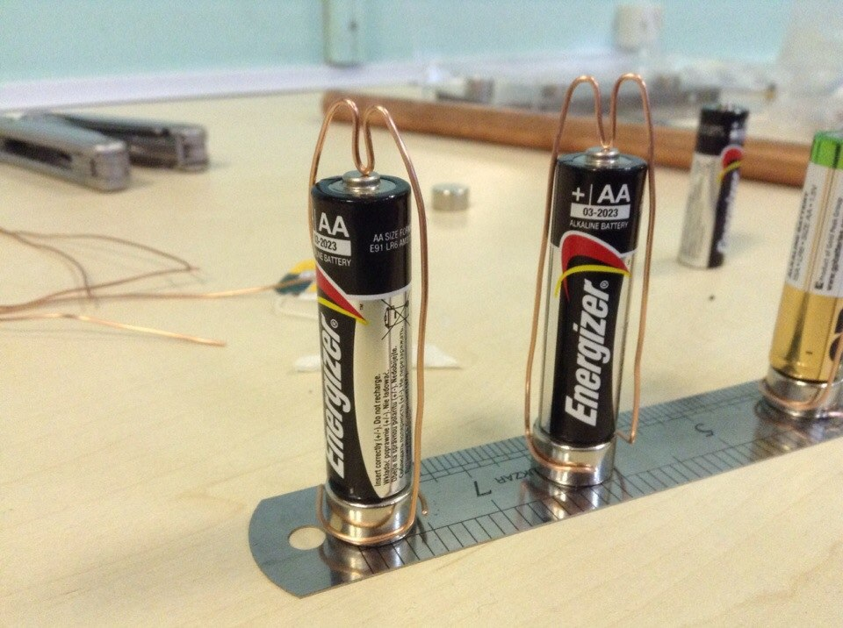
Опыт 3: Чайные пакетики
Нам понадобится: спички, чайные пакетики, ножницы, поднос
Разрезаем чайный пакетик сверху, высыпаем чай. Ставим его на поднос. Делаем то же самое с еще несколькими пакетиками. Поджигаем их. Пакетики взлетают.
Задания: объяснить опыт – 2 балла
повторить опыт – 1 балл
провести опыт без инструкции – 3 балла
попробовать несколько вариантов поджигания пакетиков, сравнить их и выбрать лучший – 3 балла
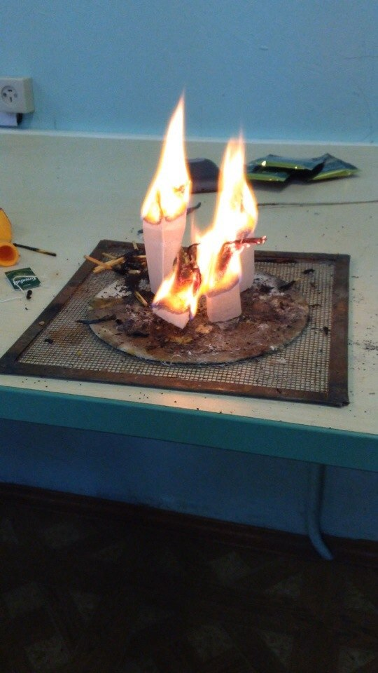
Опыт 4: Лазерный лабиринт
Нам понадобится: листки с уровнями, зеркала, лазерная указка
Задача: расставить зеркала так, чтобы лазер попал в намеченную точку
Баллы распределяются соответственно сложности уровней
За подсказку -1 балл
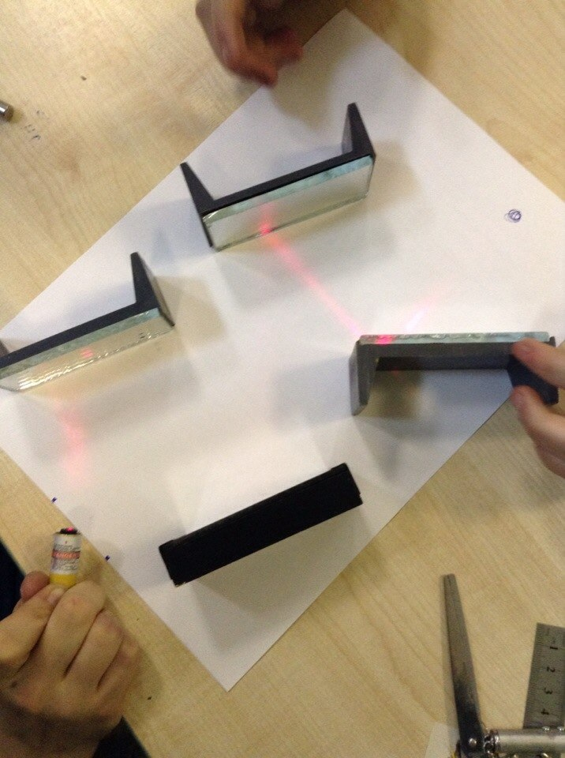3
Опыт 5: Воздушный шарик
Нам понадобится: воздушные шарики, спиртовка, вода
Надуваем 1 воздушный шарик. Подносим его к пламени – он мгновенно лопается. Наполняем шарик водой и подносим к пламени – он становится черным
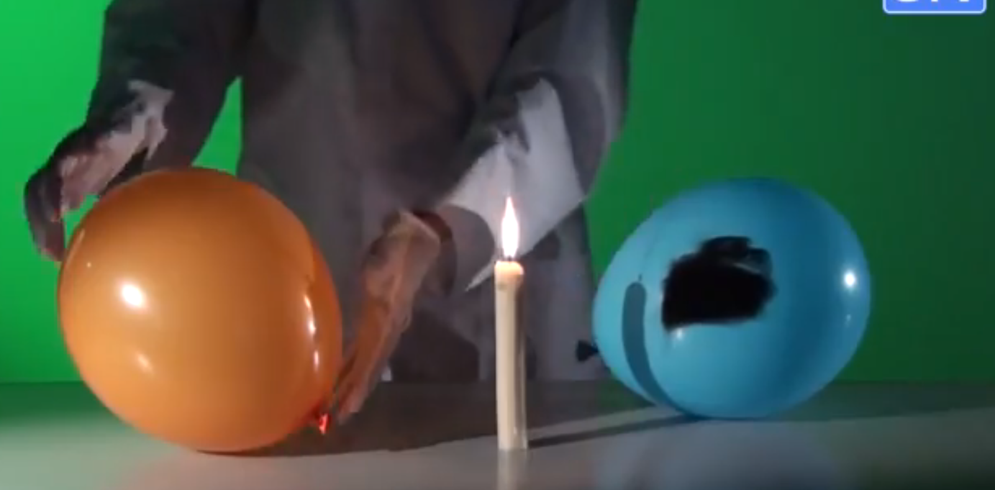
Задания: угадать конец опыта – 1 балл
провести опыт без инструкций – 2 балла
объяснить опыт – 3 балла
Вариация опыта 5
Даны иглы и стеклянный аквариум:
надо проткнуть шарик так, чтобы при поднесении к пламени он не лопнул
4 балла
Опыт 6
Дан набор разных вещей, среди них – пластилин, кнопка
Нужно сделать так, чтобы луч лазера разделился на 2 луча – чтобы на экране появился рисунок из 2х точек.
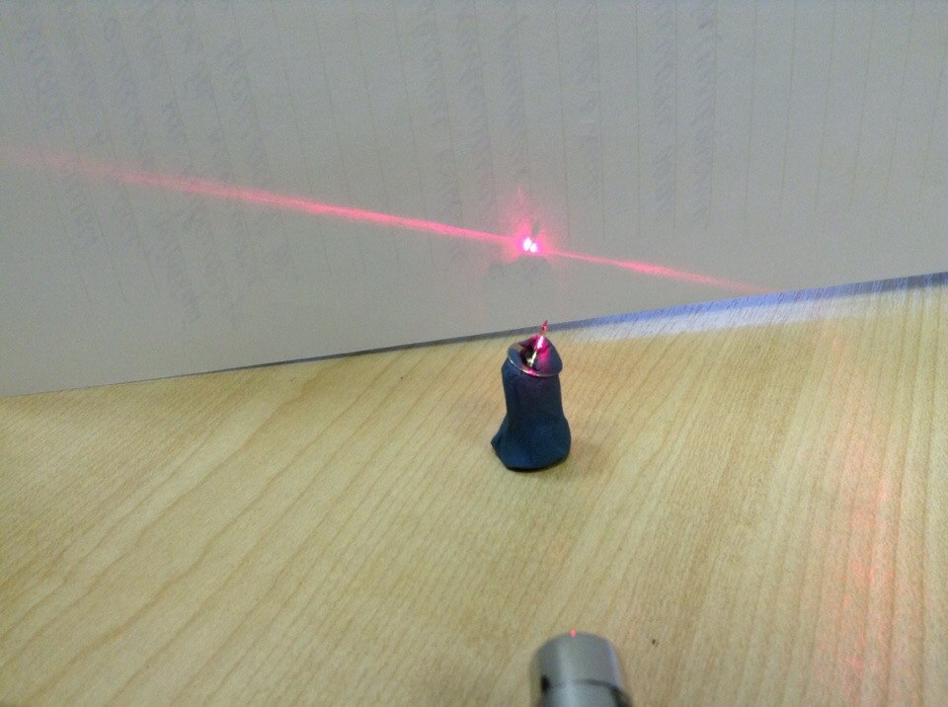
Опыт 7: Зеркальное яйцо
Нам понадобится: закопченное вареное яйцо, стакан с водой
Опускаем яйцо в воду – из черного оно становится серебряным.
Задания: объяснить опыт – 3 балла
предугадать конец опыта – 2 балла
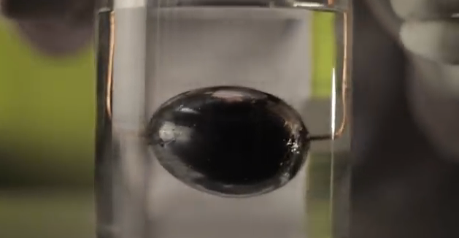

Опыт 8: Буря в бутылке
Нам понадобится: 2 пластиковые бутылки, изолента, вода
Одна бутылка полностью наполнена водой, вторая пуста. Мы переворачиваем вторую бутылку и приклеиваем ее изолентой горлышком к горлышку другой бутылки. Когда мы переворачиваем их и раскручиваем, в воде образуется спиральный воронкообразный вихрь и вода переливается гораздо быстрее, чем обычно.
Задание: придумать наиболее быстрый способ переливания из одной бутылки в другую – 3 балла
Объяснить свой способ – 2 балла
